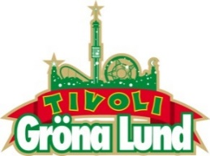

Pressmeddelande 2017-11-21

GRÖNA LUND VINNER INTERNATIONELLT HR-PRIS**Onsdagen den 15 november gick den internationella nöjesparksindustrins årliga prisceremoni ”Brass Ring Awards” av stapeln i Orlando, Florida. Galan belönar de bästa prestationerna bland nöjesparker världen över, och i år kammade Gröna Lund hem det prestigefyllda HR-priset ”Best Employee Reward & Recognition program”.**

Nöjesparksindustrins internationella branschorganisation IAAPA (International Association of Amusement Parks and Attractions) håller årligen en stor mässa i Orlando, Florida, där prisceremonin ”Brass Ring Awards” korar de bästa prestationerna från nöjesparker världen över. Gröna Lund var nominerade till HR-priset ”Best Employee Reward & Recognition Program”, ett pris som man även kammade hem i konkurrens med stora utländska nöjesparker. Gröna Lund belönades för sitt arbete med sin ”Stjärngala”, en avslutningsceremoni där man bjuder in alla säsongsanställda för att prisa och uppmärksamma de medarbetare som gett det lilla extra till besökarna under tivolits säsong.

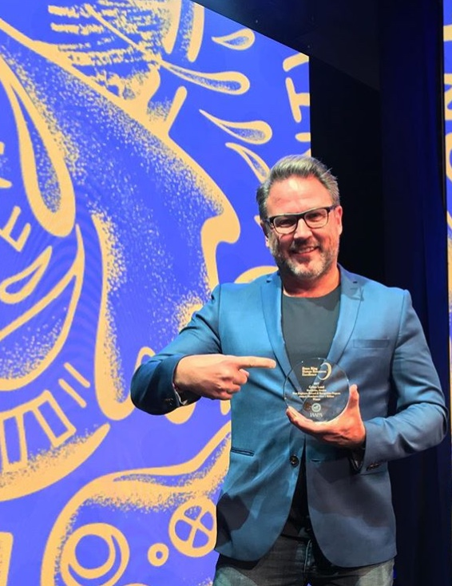

Magnus Widell, vd Gröna Lund

– Att Gröna Lund tilldelas den internationella nöjesparksbranschens största HR-pris känns otroligt roligt. Vi konkurrerade med några av världens största och bästa nöjesparker, så det här visar att vårt HR-arbete håller hög nivå även internationellt. Vi är otroligt stolta över vad vi åstadkommit, säger Gröna Lunds vd Magnus Widell.

För mer information eller ackreditering,kontakta Annika Troselius, Informationschef på telefon 0708-580050 eller e-mail [annika.troselius@gronalund.com](mailto:annika.troselius@gronalund.com). För pressbilder besök Gröna Lunds bildbank [www.bilder.gronalund.com](http://www.bilder.gronalund.com)